Práctica 5.9: Control de acceso por IP y nombre de dominio
Iniciamos sesion con la maquina de Linux y creamo el directorio /var/www/html/profesor, dentro de el un fichero profesor.html

mkdir /var/www/html/profesor

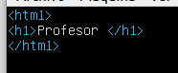

Editamos el fichero de configuracion /etc/apache2/sites-available/default y utilizamos la directiva <Directory> para denegar el acceso a otros equipos excepto el local y la maquina de W7

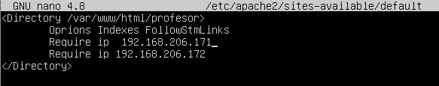

Reiniciamos para que se ejecuten los cambios y comprobamos en la maquina que funciona y en la que no
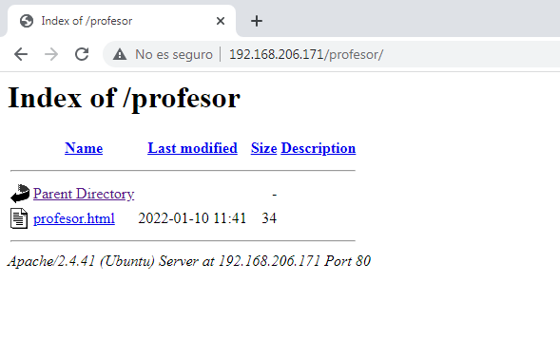

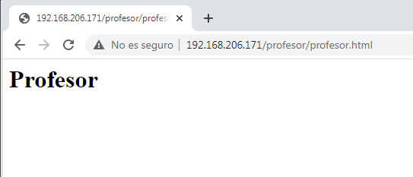

Desde la maquina normal no va
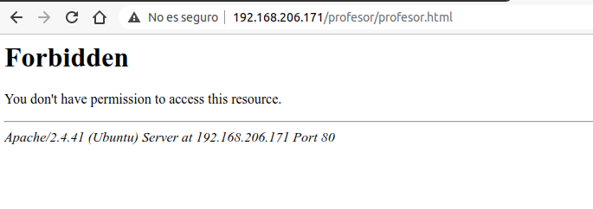

Práctica 5.10: Autenticación y autorización Basic y Digest
1. Autenticación HTTP Basic
Iniciamos con el Servidor linux y comprobamos consultando el directorio etc/apache2/mods-enabled, que el módulo auth basic está habilitado
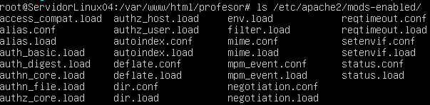
Para usar la autenticación basic hay que crear un fichero accesible por Apache en el que seguardarán los usuarios y sus contraseñas. Para crear este fichero se utilizar á el comando httpaswd

a) Para usar htpasswd, el paquete apache2-utils debe estar instalado (ya lo está).
b) Crea el fichero y añade el usuario profesor1 (la opción -c es para crear el fichero). sudo htpasswd -c /etc/apache2/passwd profesor1
c) Añade el usuario profesor2 (no se usa la opción -c porque el fichero ya existe, lo hemoscreado con la instrucción anterior). sudo htpasswd /etc/apache2/passwd profesor2
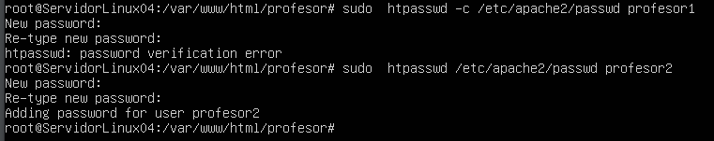

Editamos el fichero /etc/apache2/sites-available/000-default.conf y permitimos el acceso al directorio /var/www/html/profesor a los usuarios profesor1 y 2 utilizando RequireAll y RequireAny

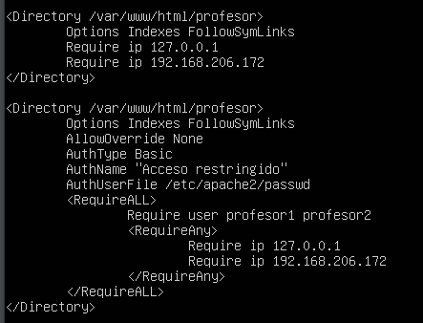

Reiniciamos el servidor y desd DesarrolloW7 accedemos a profesor con el usuario profesor 1 y con el 2

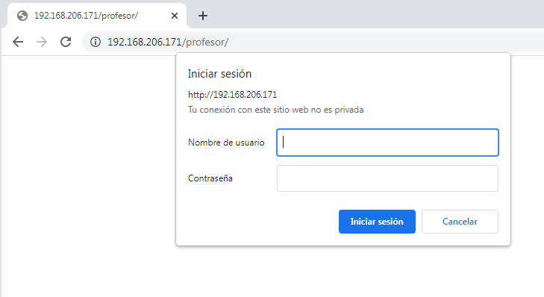
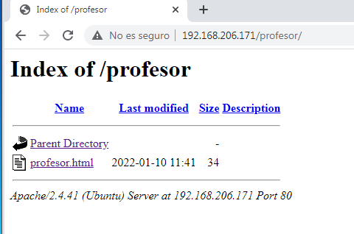

Con otro usuario no deja, solo con esos 2

2. Autenticación HTTP Digest
Creamos en directorio /var/www/html/departamento. Dentro un fichero llamado departamento.html
Habilitamos el modulo auth digest:
sudo a2enmod auth_digest
Reiniciamos el servidor

Para usar la autenticación digest hay que crear un fichero accesible por Apache en el quese guardarán los usuarios y sus contraseñas asociados a un dominio (realm). Para crear este fichero se utilizará el comando htdigest (http://httpd.apache.org/docs/2.4/ es/programs/htdigest.html). a) Crea el fichero y añade el usuario admin1 al dominio informática (la opción -c es paracrear el fichero). sudo htdigest -c /etc/apache2/digest informatica admin1 b) Añade el usuario admin2 (no se usa la opción -c porque el fichero ya existe). htdigest /etc/apache2/digest informatica admin2
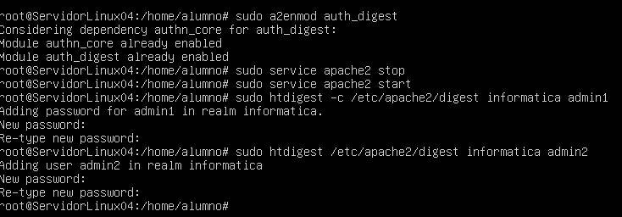

Editamos el fichero de configuración /etc/apache2/sites-available/000- default.conf y permitimos el acceso a directorio /var/www/html/departamento a los usuarios admin1 y admin2.
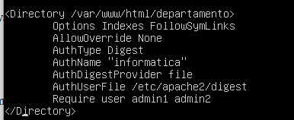

Desde DesarrolloW7 accede a departamaneto con el usuario admi1 y 2
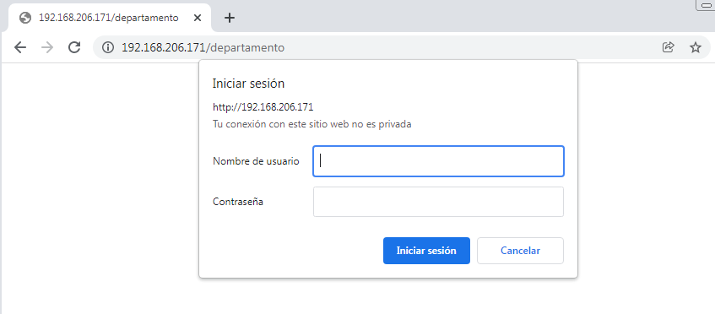

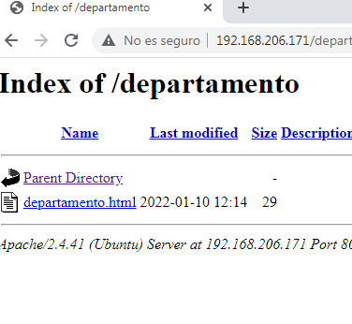

Práctica 5.11: Ficheros .htaccess
En la maquina de linux añadimos con sudo adduser profesor el profesor
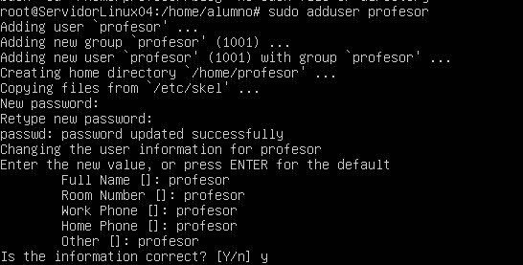
Editamos el fichero de configuración /etc/apache2/sites-available/000- default.conf. Crea el alias y habilita el uso de ficheros .htaccess, permitiendo sobrescribir todas las directivas enel directorio /home/profesor/blog. Elimina las directivas anteriores y añade la directiva AllowOverride All
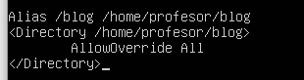

Reiniciamos y entramos como profesor
Creamos el directorio/home/profesor/blog/
Creamos dentro el fichero blog.html con el contenidoque quieras.
Creamos el fichero /home/profesor/blog/.htdigest y añade al usuario blog. htdigest -c /home/profesor/blog/.htdigest informatica blog

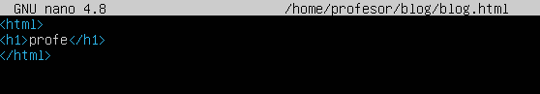
Creamos el fichero /home/profesor/blog/.htdigest y añadimos al usuario blog.

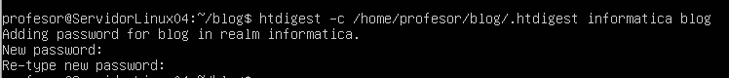

Creamos el fichero /home/profesor/blog/.htaccess y añade las directivas para realizar la configuración pedida (no es necesario incluir la directiva
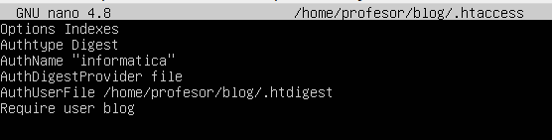
Desde W7 accedemos con blog
